DIA 29 DE JUNHO DE 2020 - 9º ANO - TURMA B

A arte de rua tem sua força no movimento urbano. E foi exatamente ela que ocupou as cidades vazias. Artistas de grafite e murais têm deixado, em muros do mundo inteiro, mensagens de força e esperança. Vamos ver alguns deles esta semana.

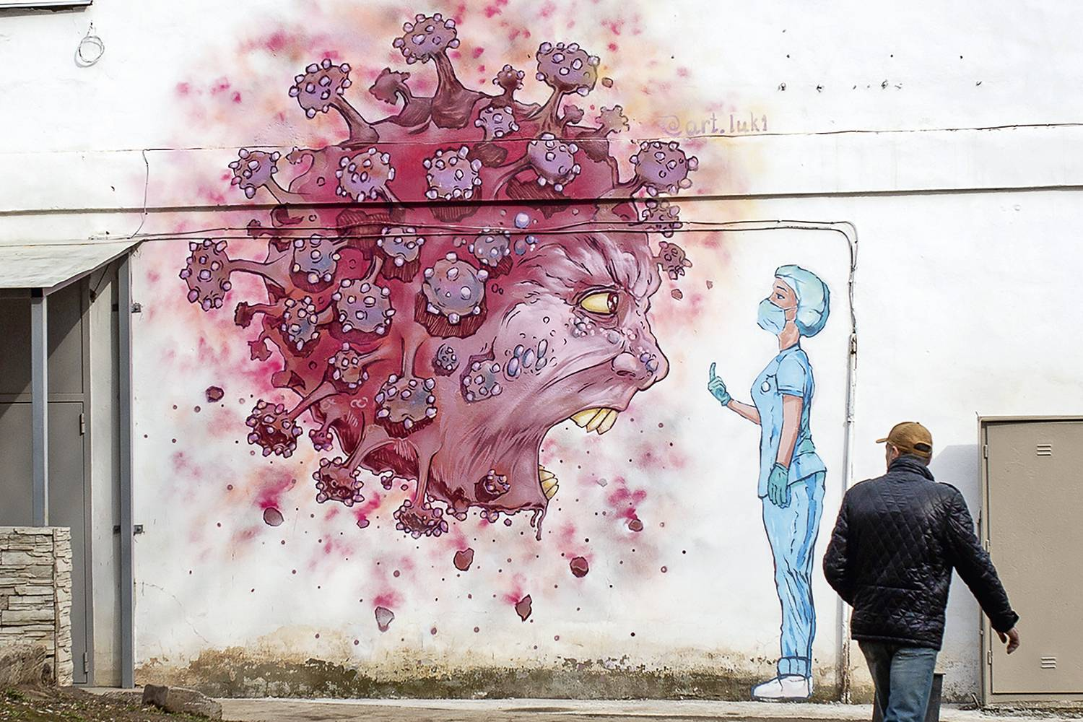

ENERGIA VITAL - A enfermeira encara o monstro corona no grafite vindo da Rússia: humor e ironia contra o baixo-astral Vadim Braidov/TASS/Getty Images

Boa semana. Boas aulas.

►1ª AULA: 13h -13:55’ - GRAMÁTICA - PROFESSORA TATYELLEN PAIVA
DESC. A GRAMÁTICA - CAPÍTULO 3 – PREFIXOS E SUFIXOS

Etapa 1 - Livro Descobrindo a Gramática - Resolva os exercícios. - P.54 e 55 - (questões 1 a 5)
Etapa 2 - Acesse o link disponibilizado no grupo para a explicação do conteúdo na plataforma Google Meet.
Caso não consiga acessar, comunique-se com a Coordenação e assista à videoaula no link abaixo.
https://youtu.be/6USnGU_nZ90
Etapa 3 - Atente-se à correção da atividade na plataforma Google Meet. - Des. a Gram - p. 54 e 55 - (questões 1 a 5)

Caso não consiga acessar, aguarde a professora enviar o gabarito das questões para o grupo de whatsapp. Então confira suas respostas e anote suas dúvidas para esclarecê-las com a professora na aula seguinte.

►2ª AULA: 13:55’-14:50’ - MATEMÁTICA – PROFESSOR DENILSON SOUSA
CAPÍTULO 7 – EQUAÇÃO DO 2º GRAU

1° passo: Organize-se com seu material, livro de Matemática, caderno, caneta, lápis e borracha.
2° passo: Abra o livro na página 35.
3° passo: Acesse o link disponibilizado no grupo da sala no WhatsApp para a aula na plataforma Google Meet. O professor Denilson vai trabalhar com resolução de questões sobre problemas resolvidos com equação do 2º grau.

Caso não consiga acessar, comunique-se com a Coordenação e realize as ações abaixo. Somente depois, realize o 3º passo.

1-Abra o arquivo que o professor Denilson colocou no grupo da sala e faça o estudo minucioso das resoluções contidas nele.

2-Anote as suas dúvidas sobre as questões. Quando a videoconferência terminar o professor Denilson vai atender você por meio do WhatsApp.

3-O professor Denilson vai disponibilizar no grupo da sala, um link com a gravação da videoconferência. Assim que possível baixe essa gravação para esclarecer ainda mais a solução das questões.

4° passo: Copie as questões que o professor Denilson resolveu na aula de hoje no meet e, no momento adequado, envie para a coordenação.
Durante a resolução dessas questões o professor Denilson vai tirar dúvidas no grupo de WhatsApp da sala.
*Envie foto da atividade realizada para COORDENAÇÃO Manu. Escreva a matéria, seu nome e seu número em cada página.

► 2ª AULA: 13:55’-14:50’ - INT. TEXTUAL – PROFESSORA TATYELLEN PAIVA
CAPÍTUL O 9 – ENQUETE / TEXTO DISSERTATIVO-ARGUMENTATIVO

Etapa 1 - Resolva o exercício - Livro SAS 02 – p. 98 (questão 1)
Etapa 2 - Faça a leitura do texto da seção "Texto em cena" - Livro SAS 02 – p. 98 a 102

Etapa 3 - Resolva os exercícios de interpretação. - Livro SAS 02 - 103 (questões 2 a 4)
*Envie foto da atividade realizada para COORDENAÇÃO Manu. Escreva a matéria, seu nome e seu número em cada página.

Etapa 4 - Atente-se à correção da atividade na plataforma Google Meet. - p. 103 (questões 2 a 4)
Caso não consiga acessar, comunique-se com a Coordenação e confira suas respostas com o gabarito disponível no portal SAS. Anote suas dúvidas e esclareça-as com a professora na próxima aula.

Tarefa de casa: P. 103 (questões 5 e 6

►3ª AULA: 14:50’-15:45’ - INT. TEXTUAL - PROFESSORA TATYELLEN PAIVA
CAPÍTUL O 9 – ENQUETE / TEXTO DISSERTATIVO-ARGUMENTATIVO

Etapa 1 - Resolva o exercício - Livro SAS 02 – p. 98 (questão 1)
Etapa 2 - Faça a leitura do texto da seção "Texto em cena" - Livro SAS 02 – p. 98 a 102
Etapa 3 - Resolva os exercícios de interpretação. - Livro SAS 02 - 103 (questões 2 a 4)
*Envie foto da atividade realizada para COORDENAÇÃO Manu. Escreva a matéria, seu nome e seu número em cada página.

Etapa 4 - Atente-se à correção da atividade na plataforma Google Meet. - p. 103 (questões 2 a 4)
Caso não consiga acessar, comunique-se com a Coordenação e confira suas respostas com o gabarito disponível no portal SAS. Anote suas dúvidas e esclareça-as com a professora na próxima aula.

Tarefa de casa: P. 103 (questões 5 e 6)

►INTERVALO: 15:45’-16:10’

►4ª AULA: 16:10’-17:05’ – FÍSICA - PROFESSOR DENILSON SOUSA
CAPÍTULO 7 – MOVIMENTO UNIFORME

1° passo: Organize-se com seu material, livro de física, caderno, caneta, lápis e borracha.

2° passo: Abra o livro na página 38.

3° passo: Acesse o link disponibilizado no grupo da sala no WhatsApp para a aula na plataforma Google Meet. O professor Denilson vai trabalhar com o capítulo 7, resolvendo questões.

Caso não consiga acessar, comunique-se com a Coordenação e realize as ações abaixo. Somente depois, realize o 3º passo.

1-Abra o arquivo que o professor Denilson colocou no grupo da sala e faça o estudo minucioso das resoluções contidas nele.

2-Anote as suas dúvidas sobre as questões. Quando a videoconferência terminar o professor Denilson vai atender você por meio do WhatsApp.

3-O professor Denilson vai disponibilizar no grupo da sala, um link com a gravação da videoconferência. Assim que possível baixe essa gravação para esclarecer ainda mais a solução das questões.

4° passo: Copie as questões que o professor Denilson resolveu no meet e, no momento adequado, envie para a coordenação.
*Envie foto da atividade transcrita para COORDENAÇÃO Manu. Escreva a matéria, seu nome e seu número em cada página.

Atividade de casa: Leitura de todo o capítulo 08. Anote as fórmulas presentes nas páginas de 42 a 49 em seu caderno.

Terminamos aqui. Bom descanso.

